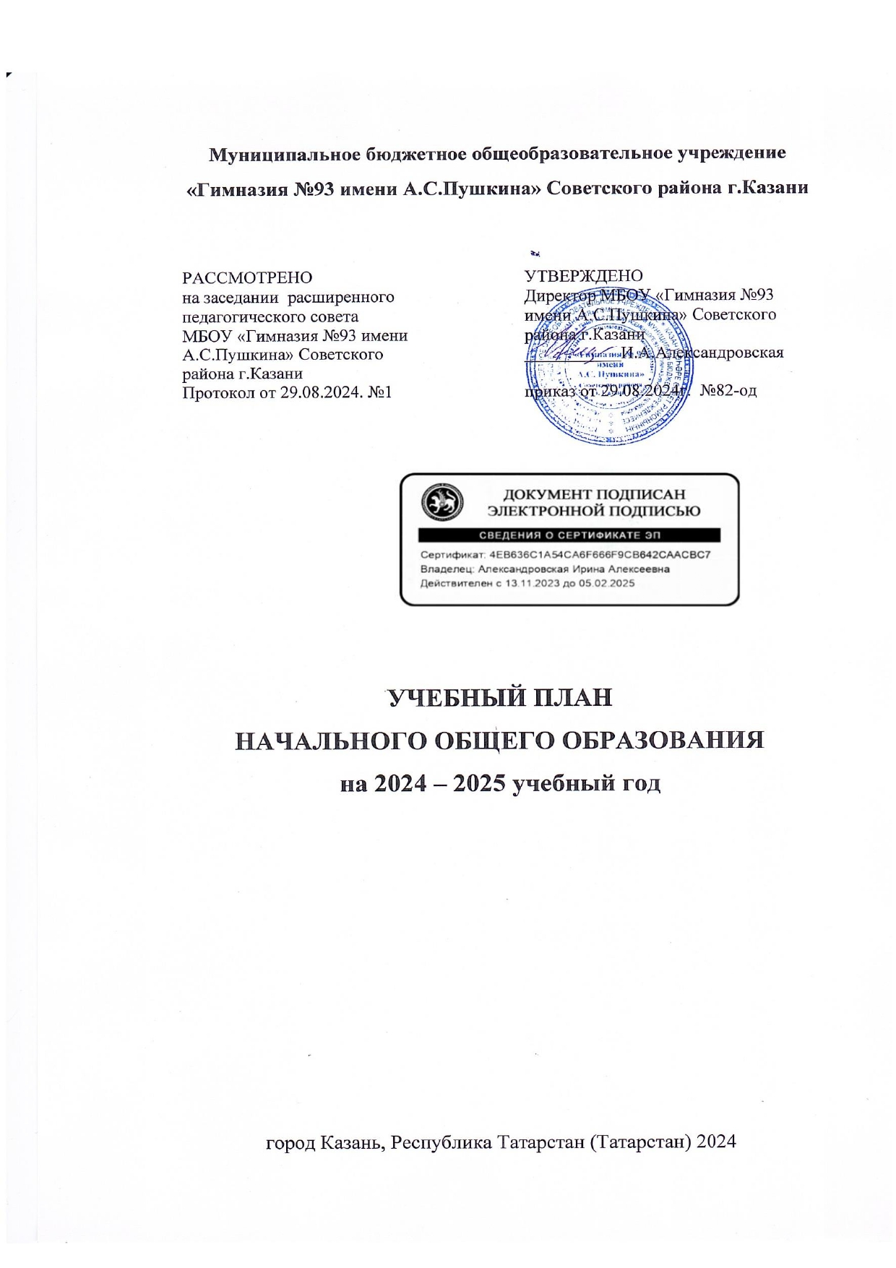
Пояснительная записка
Начальное общее образование.
Учебный план начального общего образования МБОУ «Гимназия №93 имени А.С.Пушкина» Советского района г.Казани (далее - учебный план) для 1-4 классов, реализующих основную образовательную программу начального общего образования, соответствующую ФГОС НОО (приказ Министерства просвещения Российской Федерации от 31.05.2021 № 286 «Об утверждении федерального государственного образовательного стандарта начального общего образования»; приказ Министерства образования и науки Российской Федерации от 6 октября 2009 г. № 373 (ФГОС НОО-2009) с изменениями и дополнениями) фиксирует общий объём нагрузки, максимальный объём аудиторной нагрузки обучающихся, состав и структуру предметных областей, распределяет учебное время, отводимое на их освоение по классам и учебным предметам.
Учебный план является частью образовательной программы МБОУ «Гимназия №93 имени А.С.Пушкина» Советского района г.Казани, разработанной в соответствии с ФГОС начального общего образования, с учетом Федеральной образовательной программы начального общего образования, и обеспечивает выполнение санитарно-эпидемиологических требований СП 2.4.3648-20 и гигиенических нормативов и требований СанПиН 1.2.3685-21.
Учебный год в МБОУ «Гимназия №93 имени А.С.Пушкина» Советского района г.Казани начинается 02.09.2024 и заканчивается 26.05.2025г.
Продолжительность учебного года в 1 классе - 33 учебные недели во 2-4 классах – 34 учебных недели.
Максимальный объем аудиторной нагрузки обучающихся в неделю составляет в 1 классе - 21 час, во 2 – 4 классах – 26 часов.
Образовательная недельная нагрузка распределяется равномерно в течение учебной недели, при этом объем максимально допустимой нагрузки в течение дня составляет:
- для обучающихся 1-х классов - не превышает 4 уроков и один раз в неделю -5 уроков.
- для обучающихся 2-4 классов - не более 5 уроков.
Распределение учебной нагрузки в течение недели строится таким образом, чтобы наибольший ее объем приходился на вторник и (или) среду. На эти дни в расписание уроков включаются предметы, соответствующие наивысшему баллу по шкале трудности либо со средним баллом и наименьшим баллом по шкале трудности, но в большем количестве, чем в остальные дни недели.
Контрольные работы проводятся на 2-4-х уроках в середине учебной недели. Продолжительность урока (академический час) составляет 40 минут.
Обучение в 1-м классе осуществляется с соблюдением следующих дополнительных требований:
- учебные занятия проводятся по 5-дневной учебной неделе и только в первую смену;
- использование «ступенчатого» режима обучения в первом полугодии (в сентябре, октябре - по 3 урока в день по 35 минут каждый, в ноябре-декабре - по 4 урока по 35 минут каждый; январь - май - по 4 урока по 40 минут каждый).
- Продолжительность выполнения домашних заданий составляет во 2-3 классах - 1,5 ч., в 4 классах - 2 ч.
С целью профилактики переутомления в календарном учебном графике предусматривается чередование периодов учебного времени, сессий и каникул. Продолжительность каникул в течение учебного года составляет не менее 30 календарных дней, летом — не менее 8 недель. Для первоклассников предусмотрены дополнительные недельные каникулы в середине третьего триместра.
Учебные занятия для обучающихся 2-4 классов проводятся по 6-и дневной учебной неделе (5+1).
Учебный план состоит из двух частей — обязательной части и части, формируемой участниками образовательных отношений. Обязательная часть учебного плана определяет состав учебных предметов обязательных предметных областей.
Часть учебного плана, формируемая участниками образовательных отношений, обеспечивает реализацию индивидуальных потребностей обучающихся. Время, отводимое на данную часть учебного плана внутри максимально допустимой недельной нагрузки обучающихся, может быть использовано на проведение учебных занятий, обеспечивающих различные интересы обучающихся, в том числе предусматривающих углублённое изучение учебных предметов, а также учитывающих этнокультурные интересы.
В МБОУ «Гимназия №93 имени А.С.Пушкина» Советского района г.Казани языком обучения является русский язык.
По заявлению родителей (законных представителей) несовершеннолетних обучающихся осуществляется изучение родного языка и литературного чтения на родном языке из числа языков народов РФ, государственных языков республик РФ.
При изучении предметной области «Основы религиозных культур и светской этики» выбор одного из учебных модулей осуществляются по заявлению родителей (законных представителей) несовершеннолетних обучающихся.
При изучении предметов русский язык, родной язык, литературное чтение на родном языке, иностранный (английский) язык осуществляется деление обучающихся на подгруппы.
Промежуточная аттестация – процедура, проводимая с целью оценки качества освоения обучающимися всего объема учебной дисциплины за учебный год (годовое оценивание). Промежуточная аттестация обучающихся проводится начиная со 2 класса в конце учебного года по каждому изучаемому учебному предмету. Формой промежуточной аттестации обучающихся является учет учебных достижений на основе накопленных текущих оценок и результатов выполнения тематических проверочных работ, зафиксированных в классном журнале, с учетом степени значимости отметок за тематические проверочные работы. Промежуточная оценка, фиксирующая достижение предметных планируемых результатов и универсальных учебных действий, является основанием для перевода обучающихся в следующий класс. Оценивание обучающихся в течение первого года обучения осуществляются в форме словесных качественных оценок на критериальной основе, и (или) в форме письменных заключений учителя, по итогам проверки самостоятельных работ. Промежуточная аттестация обучающихся осуществляется в соответствии с календарным учебным графиком. Формы и порядок проведения промежуточной аттестации определяются «Положением о текущем контроле успеваемости и промежуточной аттестации обучающихся» МБОУ «Гимназия №93 имени А.С.Пушкина» Советского района г.Казани.
Все предметы обязательной части учебного плана оцениваются по триместрам. Предметы из части, формируемой участниками образовательных отношений, являются безотметочными и оцениваются «зачет» или «незачет» по итогам триместра.
Итоговая оценка является процедурой внутренней оценки гимназии и складывается из результатов накопленной оценки и итоговой работы по учебному предмету.
Нормативный срок освоения ООП НОО составляет 4 года.
Внеурочная деятельность организуется воспитателями групп продленного дня, педагогами дополнительного образования, педагогами-предметниками, классными руководителям в рамках классных часов и общественно-полезной деятельности через такие формы, как экскурсии, походы, соревнования, посещения театров, музеев, проведение общественно-полезных практик и иные формы,отличных от урочной. Для реализации внеурочной деятельности также используются возможности образовательных организаций дополнительного образования г.Казани: МБОУ ДОД «Центр детского творчества «Танкодром» Советского района г. Казани», Детской музыкальной школы №23 Советского района г.Казани и др., а также учреждений культуры: Дом дружбы народов Татарстана, Культурного центра имени А.С.Пушкина. Особое внимание уделяется этнокультурной составляющей.
Учебный план обсужден на расширенном заседании педагогического совета гимназии совместно с участниками образовательных отношений–родительской общественностью (протокол от 31.08.2024г. №1) и введен в действие приказом директора МБОУ «Гимназия №93 имени А.С.Пушкина» от 29.08.2024 года №82 -од.

Директор МБОУ «Гимназия №93
имени А.С.Пушкина» И.А.Александровская

Учебный план начального общего образования
Муниципального бюджетного общеобразовательного учреждения «Гимназия №93 имени А.С.Пушкина» Советского района г.Казани
в соответствии с ФГОС НОО (обновленный) для 1-3 классов
на 2024-2025 учебный год

Предметная область | Учебный предмет | Количество часов в неделю
Предметная область | Учебный предмет | 1А | 1Б | 1В | 2А | 2Б | 2В | 3А | 3Б | 3В | 3Г
Обязательная часть
Русский язык и литературное чтение | Русский язык | 5 | 5 | 5 | 5 | 5 | 5 | 5 | 5 | 5 | 5
Русский язык и литературное чтение | Литературное чтение | 3 | 3 | 3 | 3 | 3 | 3 | 3 | 3 | 3 | 3
Родной язык и литературное чтение на родном языке | Родной язык и (или) | 1 | 1 | 1 | 2 | 2 | 2 | 2 | 2 | 2 | 2
Родной язык и литературное чтение на родном языке | Государственный язык республики Российской Федерации | 2 | 2 | 2 | 3 | 3 | 3 | 3 | 3 | 3 | 3
Родной язык и литературное чтение на родном языке | Литературное чтение на родном языке | 1 | 1 | 1 | 1 | 1 | 1 | 1 | 1 | 1 | 1
Иностранный язык | Иностранный язык  (английский) |  |  |  | 2 | 2 | 2 | 2 | 2 | 2 | 2
Математика и информатика | Математика | 4 | 4 | 4 | 4 | 4 | 4 | 4 | 4 | 4 | 4
Обществознание | Окружающий мир | 2 | 2 | 2 | 2 | 2 | 2 | 2 | 2 | 2 | 2
Основы религиозных культур и светской этики | Основы религиозных культур и светской этики
Искусство | Изобразительное искусство | 1 | 1 | 1 | 1 | 1 | 1 | 1 | 1 | 1 | 1
Искусство | Музыка | 1 | 1 | 1 | 1 | 1 | 1 | 1 | 1 | 1 | 1
Технология | Труд (технология) | 1 | 1 | 1 | 1 | 1 | 1 | 1 | 1 | 1 | 1
Физическая культура | Физическая культура | 2 | 2 | 2 | 2 | 2 | 2 | 2 | 2 | 2 | 2
Итого |  | 21 | 21 | 21 | 24 | 24 | 24 | 24 | 24 | 24 | 24
Часть, формируемая участниками образовательных отношений

Наименование учебного курса
Робототехника |  |  |  |  | 1 | 1 | 1 | 1 | 1 | 1 | 1
Информационная безопасность |  |  |  |  | 1 | 1 | 1 | 1 | 1 | 1 | 1
Итого |  |  |  |  | 2 | 2 | 2 | 2 | 2 | 2 | 2
ИТОГО недельная нагрузка |  | 21 | 21 | 21 | 26 | 26 | 26 | 26 | 26 | 26 | 26
Количество учебных недель |  | 33 | 33 | 33 | 34 | 34 | 34 | 34 | 34 | 34 | 34
Всего часов в год |  | 693 | 693 | 693 | 884 | 884 | 884 | 884 | 884 | 884 | 884

Директор МБОУ «Гимназия №93
имени А.С.Пушкина» И.А.Александровская

Учебный план начального общего образования
Муниципального бюджетного общеобразовательного учреждения
«Гимназия №93 имени А.С.Пушкина» Советского района г.Казани
в соответствии с ФГОС НОО (2009) для 4 классов
на 2024-2025 учебный год

Предметная область | Учебный предмет | Количество часов в неделю
Предметная область | Учебный предмет | 4А | 4Б | 4В
Обязательная часть

Русский язык и литературное чтение | Русский язык | 5 | 5 | 5
Русский язык и литературное чтение | Литературное чтение | 3 | 3 | 3
Родной язык и литературное чтение на родном языке | Родной язык | 2 | 2 | 2
Родной язык и литературное чтение на родном языке | Литературное чтение на родном языке | 1 | 1 | 1
Иностранный язык | Иностранный язык  (английский) | 2 | 2 | 2
Математика и информатика | Математика | 4 | 4 | 4
Обществознание и естествознание ("окружающий мир") | Окружающий мир | 2 | 2 | 2
Основы религиозных культур и светской этики | Основы религиозных культур и светской этики | 1 | 1 | 1
Искусство | Изобразительное искусство | 1 | 1 | 1
Искусство | Музыка | 1 | 1 | 1
Технология | Труд (технология) | 1 | 1 | 1
Физическая культура | Физическая культура | 2 | 2 | 2
Итого |  | 25 | 25 | 25
Часть, формируемая участниками образовательных отношений

Наименование учебного курса
Литературное чтение |  | 1 | 1 | 1
Итого |  | 1 | 1 | 1
ИТОГО недельная нагрузка |  | 26 | 26 | 26
Количество учебных недель |  | 34 | 34 | 34
Всего часов в год |  | 884 | 884 | 884

Директор МБОУ «Гимназия №93
имени А.С.Пушкина» И.А.Александровская

